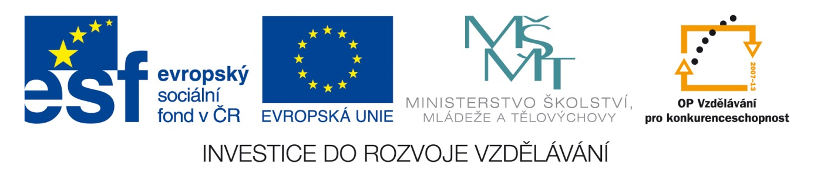
Název školy | Gymnázium, střední odborná škola, střední odborné učiliště a vyšší odborná škola, Hořice
Číslo projektu | CZ.1.07/1.5.00/34.0873
Název materiálu | VY_22_INOVACE_01.02.27. Hobby
Autor | Mgr. Renáta Hořejšková
Tematická oblast | Podpora k učebnici Studio d
Ročník | 4.
Datum tvorby | Prosinec 2013
Anotace | Osvojení si slovní zásoby k tématu volný čas - žáci se ptají spolužáků na aktivity ve volném čase a poznamenávají si. Pak rekapitulují – forma rozhovorů, písemné i ústní cvičení.
Metodický pokyn | Pracovní list

Was ist dein Hobby? Was machst du gern? Was magst du? Was machst du nicht gern? Was magst du nicht?

 | ☺ | ◙
basteln
Sprachen lernen
fernsehen
kochen
Hausaufgaben machen
zu Hause helfen
Freunde anrufen
im Supermarkt einkaufen
Sport treiben
singen
SMS schicken
Musik hören
reiten
etwas sammeln
tanzen
am Computer arbeiten
Auto fahren
zu Hause reparieren
Politik
Freunde besuchen
lesen
mit Klique zusammensein
sich um die Mode kümmern
sich um die Tiere kümmern
anderen Leuten helfen
reisen
lernen
jonglieren
risikoreiche Sportarten
sich alte Filme ansehen
angeln
im Garten arbeiten
Karten spielen
Theater spielen
malen

Aufgaben:

Antworte : Was ist dein Hobby? Was magst du nicht?
Welche Hobbys hast du als Kind gehabt?
Welche Hobbys willst du einmal probieren?

Welche Hobbys kannst du allein ausüben?
Bei welchen Hobbys brauchst du Freunde, Gesellschaft?
Welche Gegenstände brauchst du zu diesen Hobbys?
Wie teuer sind diese Hobbys?

Bilde Sätze :
Ich kann…
Ich mag …
Ich mache…
Ich …..

Wähle 10 Tätigkeiten aus und ordne in eine Reihe nach Beliebtheit.

